**Школьный ЭТАП**

**ВСЕРОССИЙСКОЙ ОЛИМПИАДЫ ШКОЛЬНИКОВ**

**ПО ИСКУССТВУ (МИРОВОЙ ХУДОЖЕСТВЕННОЙ КУЛЬТУРЕ) 2024/2025 УЧЕБНОГО ГОДА**

Время выполнения 4 академических часа (180 минут).

# Комплект заданий для учеников 11 классов

|  |  |
| --- | --- |
| Номер задания | Баллы |
| 1 |  |
| 2 |  |
| 3 |  |
| 4 |  |
| 5 |  |
| 6 |  |
| 7 |  |
| 8 |  |
| Общий балл |  |

**Задание 1**

1. В таблице перепутаны понятия и их определения. Соотнеси понятия с их определениями.

Дай определение оставшемуся понятию.

Внеси в таблицу буквы, соответствующие цифрам.

|  |  |
| --- | --- |
| **А**.  Оксюморон | **1**. Небольшое стихотворение, обычно любовного содержания, посвящённое даме и восхваляющее её. |
| **Б**.  Варваризмы | **2.** |
| **В.** Верлибр | **3.** Сочетание слов с противоположным значением (Живой труп) |
| **Г**. Мадригал | **4.** Последовательное изображение событий  художественного произведения в хронологической последовательности |
| **Д.** Фабула | **5**. Свободный стих - современная система стихосложения, представляющая собой своего рода границу между стихом и прозой |

|  |  |  |  |  |
| --- | --- | --- | --- | --- |
| № |  |  |  |  |
| Буква |  |  |  |  |

# Задание 2

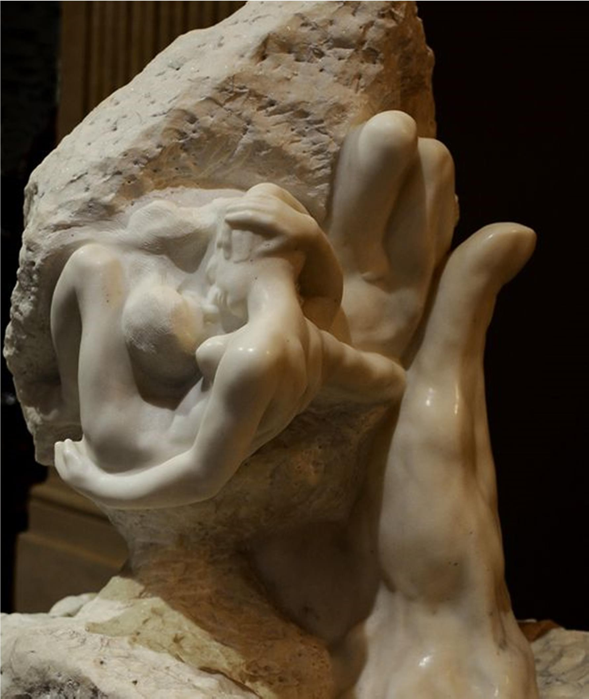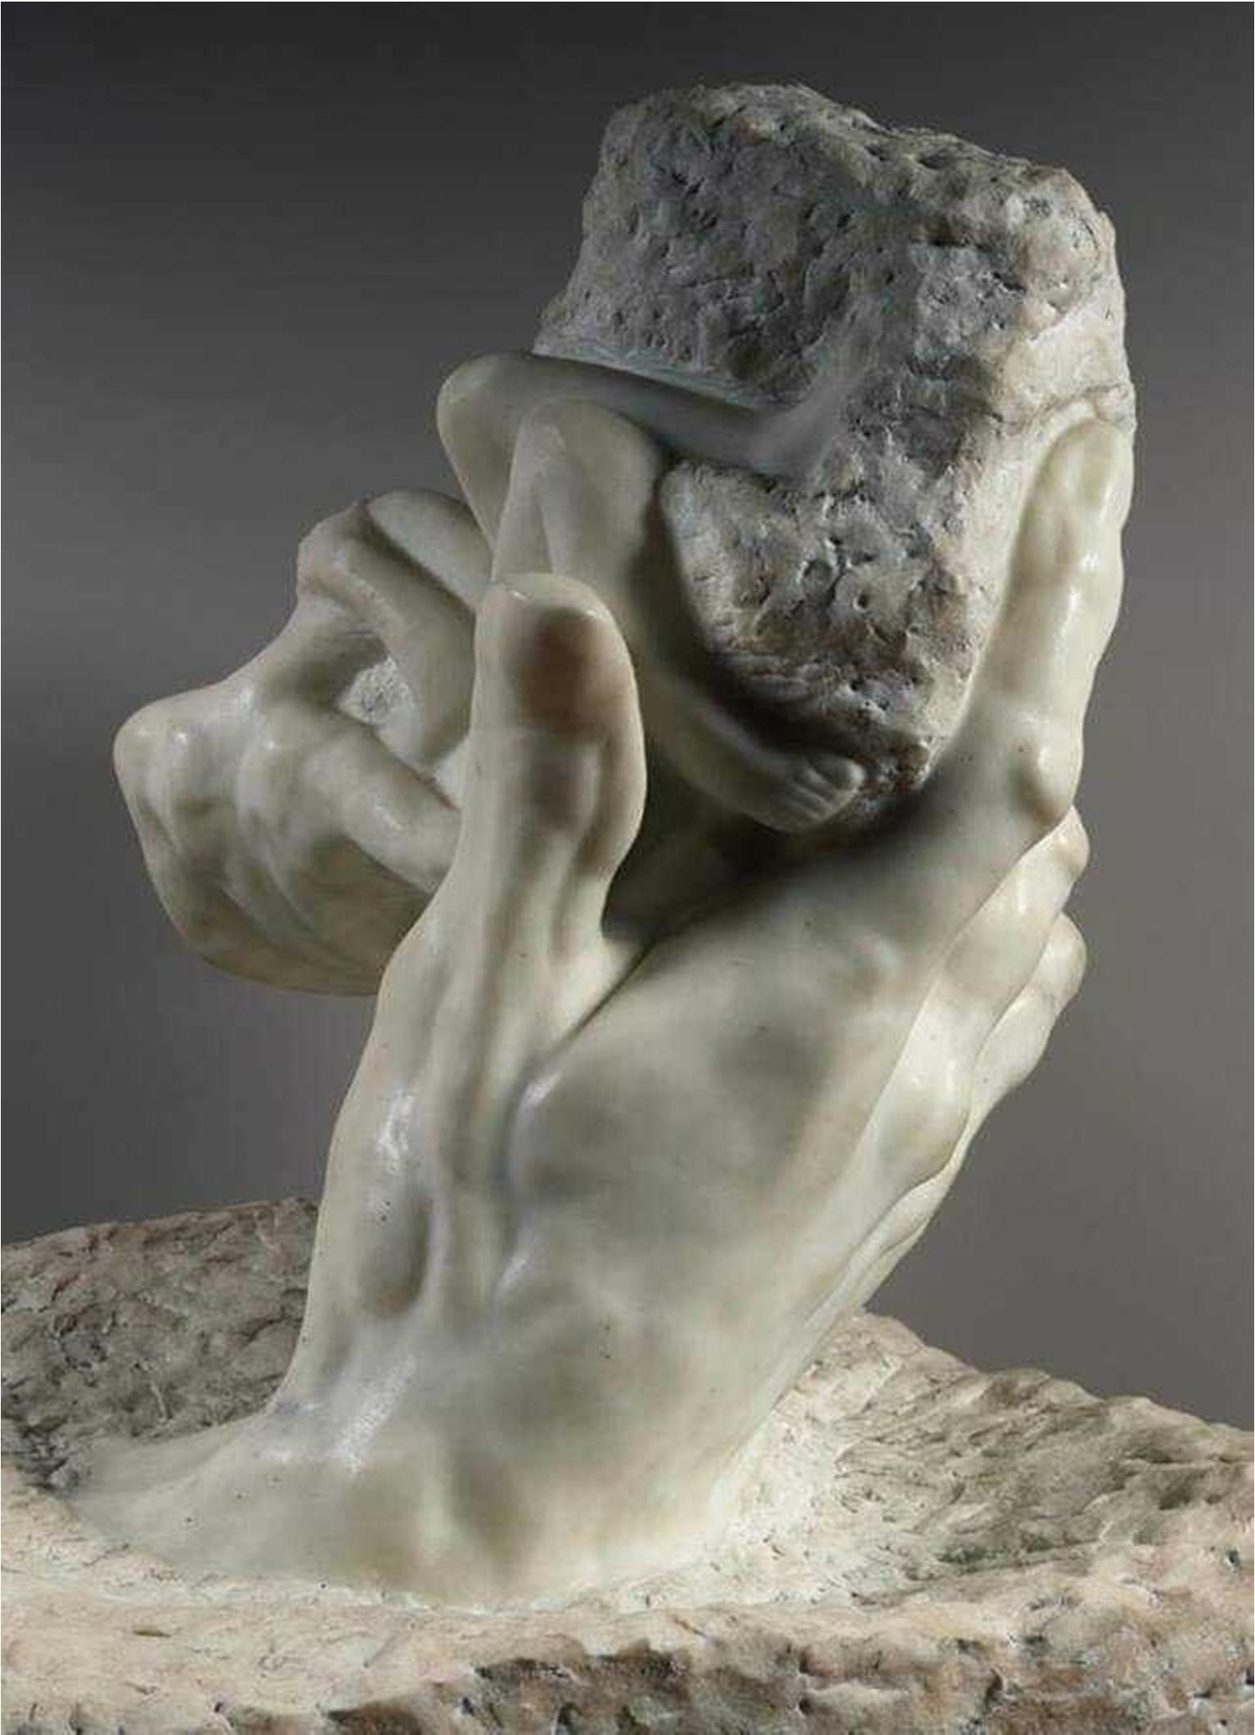

2

1

Даны фотографии произведения французского скульптора Огюста Родена.

1. Напиши 15 определений (одиночных или развёрнутых), которые помогут воспроизвести впечатление от произведения.
2. Дайте название произведению.
3. Объясните ваш выбор названия в развернутом ответе.

|  |  |
| --- | --- |
| 15  определений |  |
| Название |  |
| Развернутый  ответ |  |

|  |  |
| --- | --- |
|  |  |

# Задание 3

**Внимательно познакомьтесь с различными жанрами киноискусства.**

Публицистическое кино, фэнтэзи, детектив, научно-популярное кино, фильм катастроф, учебное кино, рисованные фильмы, боевик, эпопея, роман, повесть, приключенческий фильм, мюзикл, драма, мелодрама, трагедия, фильм действий (экшен), комедия, трагикомедия, исторический, фильм ужасов, кукольные фильмы, триллер, вестерн, «мыльная опера», живописные образы.

# Классифицируйте жанры киноискусства по видам:

|  |  |
| --- | --- |
| Виды | Жанры |
| ***Документальное кино*** |  |
| ***Анимационное (мультипликационное) кино*** |  |
| ***Художественное*** |  |

|  |  |
| --- | --- |
| ***(игровое) кино*** |  |

* 1. **Соотнесите предложенные на иллюстрациях кадры из фильмов с видами кинематографа.**

|  |  |
| --- | --- |
| Виды | № иллюстрации и пояснения |
| ***Документальное кино*** |  |
| ***Анимационное (мультипликационное) кино*** |  |
| ***Художественное (игровое) кино*** |  |

1. 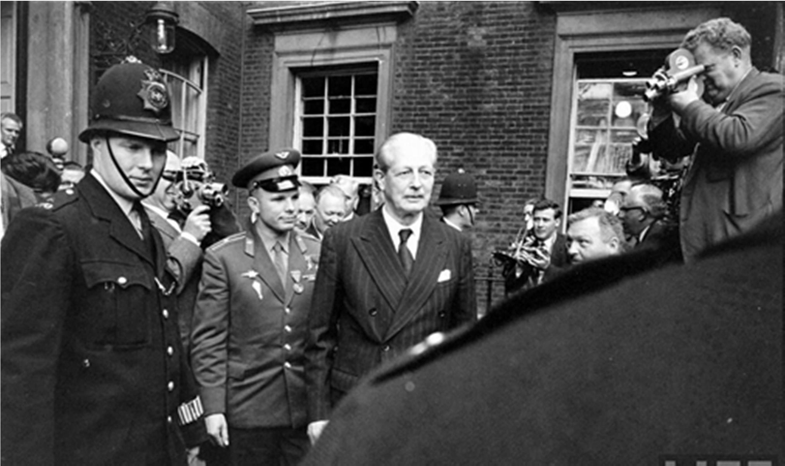

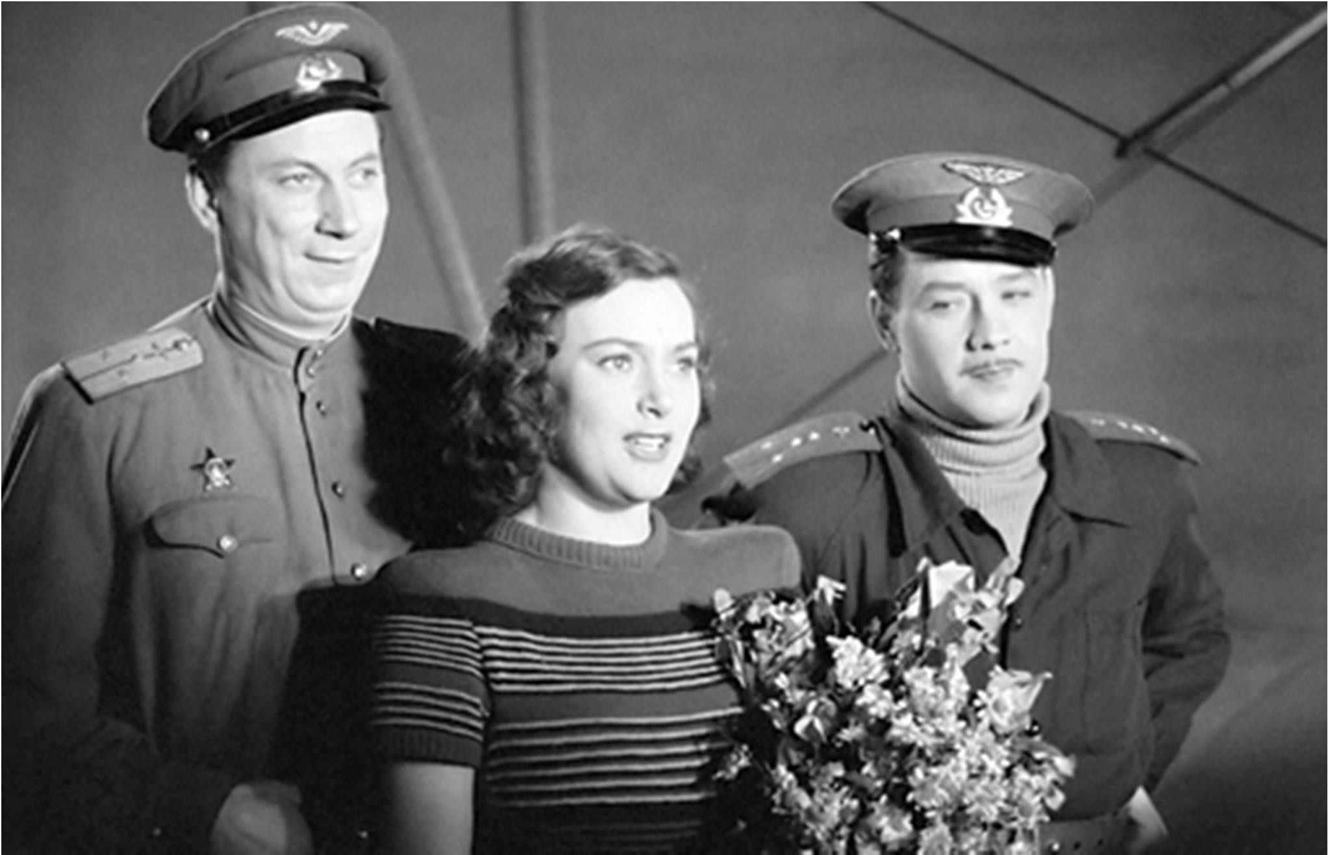2.

3. 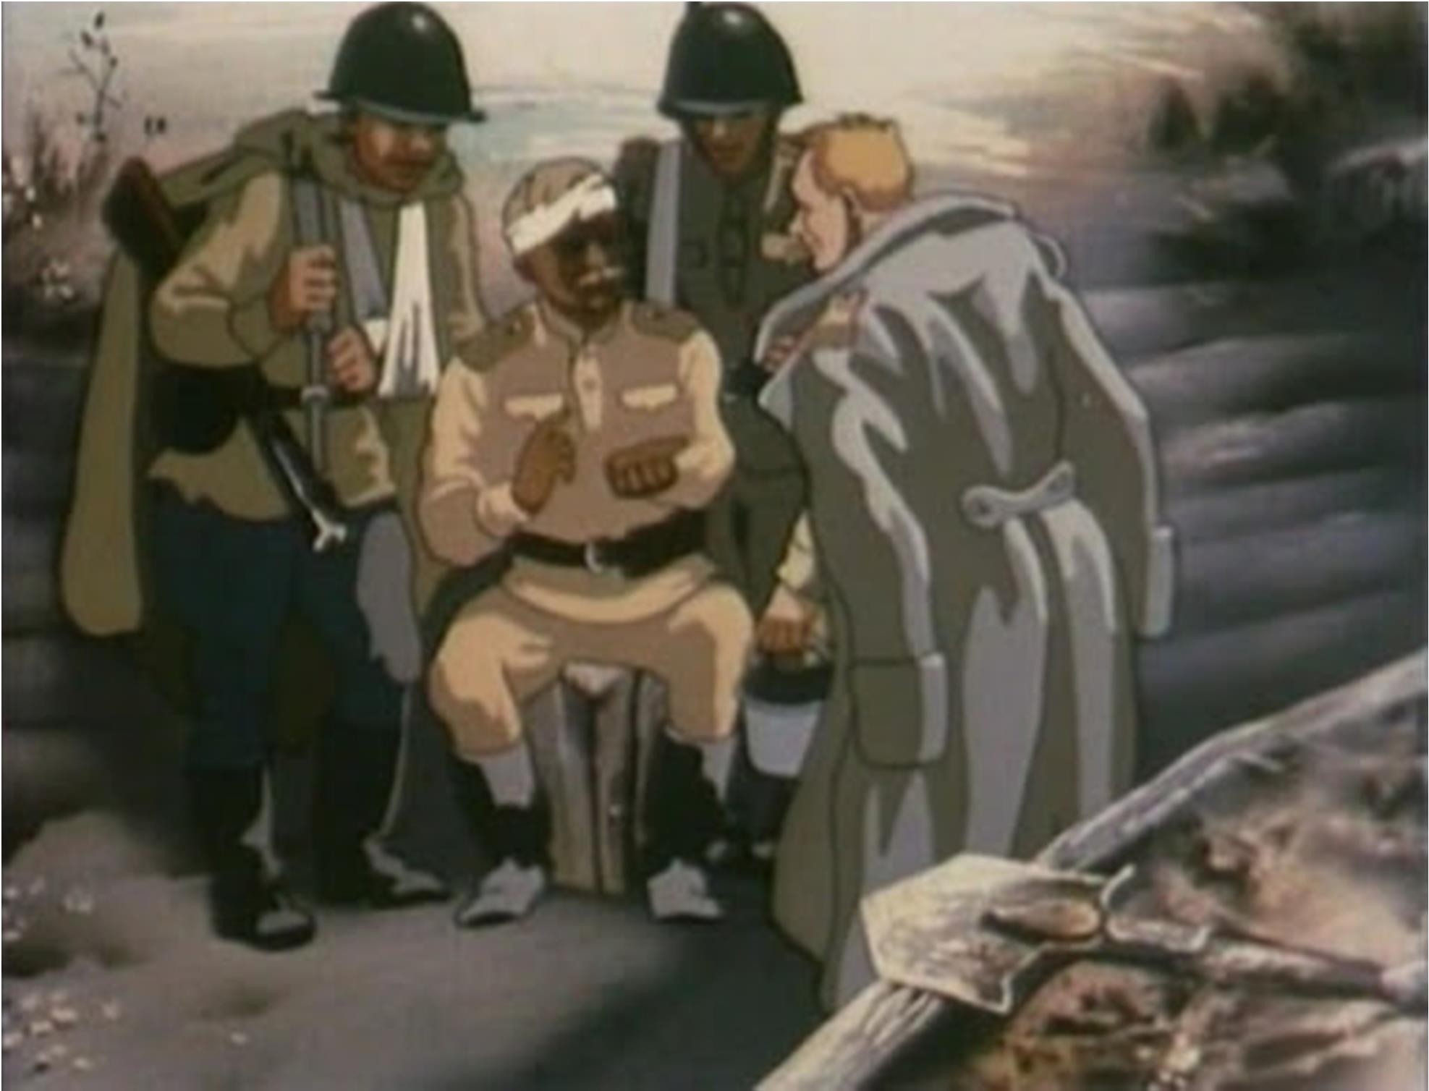

# Задание 4

**А. Вопрос:** Как называется памятник, монументальное сооружение, представляю'щее собой архитектурно оформленную арку. Эти арки устраиваются при въезде в города, в перспективе улиц, на мостах, на больших дорогах в честь победителей или в память важных исторических событий.

**Ответ: Б. Внимательно рассмотрите репродукцию и ответьте на вопросы:**

1. Каково название данного памятника архитектуры?
2. Какому историческому событию посвящен этот архитектурный памятник?
3. Назовите имена, фамилии архитектора и скульпторов, которые работали над этим архитектурным произведением.
4. В каком году был построен памятник.
5. В каком городе находится этот памятник.

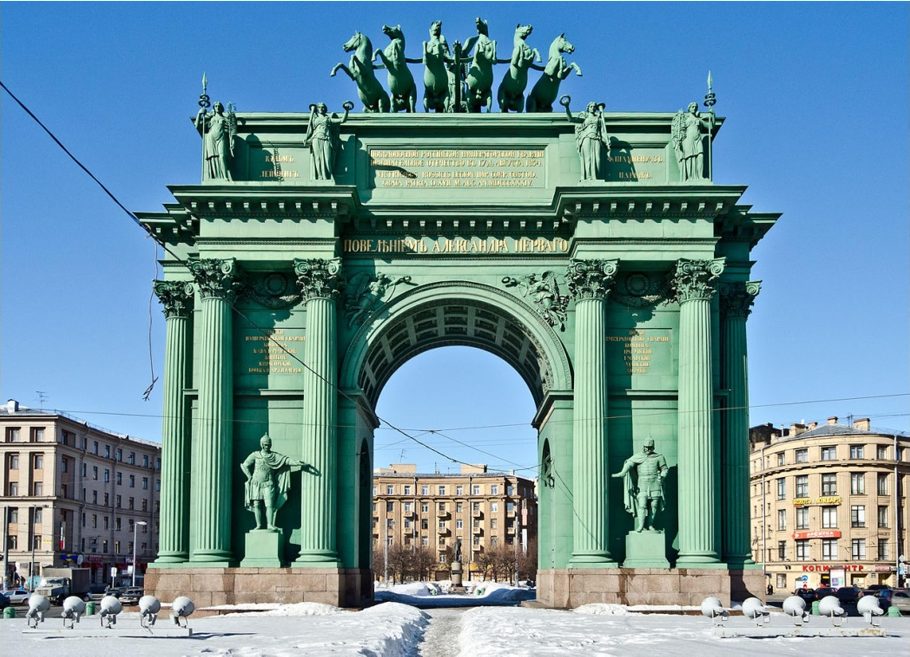

1.

2.

3.

4.

5.

# Задание 5

**Прочитайте текст и определите автора и название произведения. Вставьте пропущенные слова:**

Всё творчество проникнуто духом русского фольклора. Живописец своими произведениями желал отразить всю ту духовную силу и красоту, которыми обладает русский народ.

Художник ещё в начале 80х гг. 19 века занялся оформлением пьесы,

поставленной по мотивам одноименного творения А. Н. Островского Абрамцевским кружком. В 1885 г. живописец принял участие в оформлении постановки оперы Н. А. Римского-Корсакова.

Всё это вдохновило Виктора Михайловича на воплощение образа ледяной красавицы в своём изобразительном творчестве. Картина была закончена в 1899 г.

На первом плане видна сама героиня. Прообразом для неё стала Сашенька, дочь Мамонтова. По преданию_ , родившаяся в дремучем лесу, – ребёнок Мороза и Весны. Она одета в длинное пальто белого цвета, украшенное узорами, бледные варежки и шапку. Фигура размещена не по центру картины, а несколько сбоку. Руки разведены, голова повернута немного вправо, туловище расположено по диагонали, сзади видны следы на снегу – всё это создаёт впечатление, что персонаж только что вышел навстречу зрителю, и растерянно озирается по сторонам.

Как отмечал Н. А. Ярославцев, в её образе тесно сплетается небесное и земное. Как все иные персонажи , девушка отражает идеал красоты, «чистой заснеженной России», и природа полностью повторяет настроение героини. Неизвестный лес, раскиданные ёлочки, мрачное, но лунное небо и искрящийся под луной ярким блеском снег.

Интересно, что фигура как будто освещается не сверху, а снизу, от снега. Всё окружающее создает общее впечатление волшебства и загадочности. Для написания картины использовалась холодная гамма цветов – белые, серые и голубые оттенки, что очень тонко подчёркивает таинственность происходящего.

# Задание 6

**Прочитайте текст.**

А). Укажите название, имя, фамилию, отчество автора данного литературного произведения

*…………………….Он узнал И место, где потоп играл,*

*Где волны хищные толпились, Бунтуя злобно вкруг него,*

*И львов, и площадь, и того, Кто неподвижно возвышался Во мраке медною главой, Того, чьей волей роковой*

*Под морем город основался… Ужасен он в окрестной мгле! Какая дума на челе!*

*Какая сила в нём сокрыта! А в се́м коне какой огонь!*

*Куда ты скачешь, гордый конь,*

*И где опустишь ты копыта? О мощный властелин судьбы!*

*Не так ли ты над самой бездной На высоте, уздой железной Россию поднял на дыбы?*

*……………..Показалось*

*Ему, что грозного царя, Мгновенно гневом возгоря, Лицо тихонько обращалось…*

*И он по площади пустой*

*Бежит и слышит за собой — Как будто грома грохотанье — Тяжёло-звонкое скаканье*

*По потрясённой мостовой. И, озарён луною бледной, Простёрши руку в вышине,*

*За ним несётся Всадник Медный На звонко-скачущем коне;*

*И во всю ночь безумец бедный, Куда стопы ни обращал,*

*За ним повсюду Всадник Медный С тяжёлым топотом скакал.*

*Б).*

1. Укажите название произведения, о котором говорит поэт
2. Укажите вид изобразительного искусства, о котором говорится в предложенном отрывке текста
3. Укажите место нахождения произведения
4. Заполните таблицу с ответами

|  |  |
| --- | --- |
| Название произведения |  |
| Имя, фамилия автора |  |
| Вид изобразительного  искусства |  |
| Место нахождения  произведения |  |

В). Найдите в тексте и выпишите в таблицу художественные средства поэзии

(эпитет, олицетворение, сравнение, метафора и другие). Проанализируйте скульптурное произведение с помощью средств художественной выразительности (материал, масштаб, объем, линия, динамика, статика, цвет и других). Обоснуйте свои высказывания.

|  |  |
| --- | --- |
| Авторы и название произведения | |
|  | |
| Средства поэзии | Средства скульптуры |
|  |  |
| Эмоциональные доминанты (*основная господствующая идея*) | |
| Поэтического произведения | Скульптурного произведения |
|  |  |

Г). К какому жанру относится это произведение:

# Задание 7

**Перед вами репродукции живописных произведений. Рассмотрите их.**

Укажите номера репродукций картин, написанных музыкантом:

Какое название вы бы дали этим произведениям (аллегро, анданте, скерцо). Напишите время (год) создания картин:

Если вам известно, назовите имя и фамилию этого художника-музыканта:

Назовите оставшиеся картины и их авторов, время (год) их создания. Укажите, в каком стиле написана каждая из картин:

|  |  |  |  |
| --- | --- | --- | --- |
| Название произведения | Автор | Время  создания | Стиль |
| 1 |  |  |  |
| **2** |  |  |  |
| **3** |  |  |  |
| **4** |  |  |  |
| **5** |  |  |  |
| **6** |  |  |  |
| **7** |  |  |  |

**Что объединяет данные произведения?**

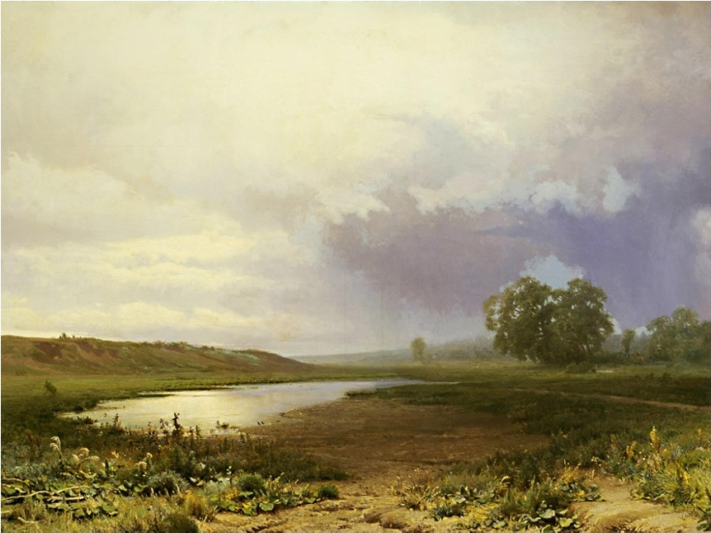.

2. 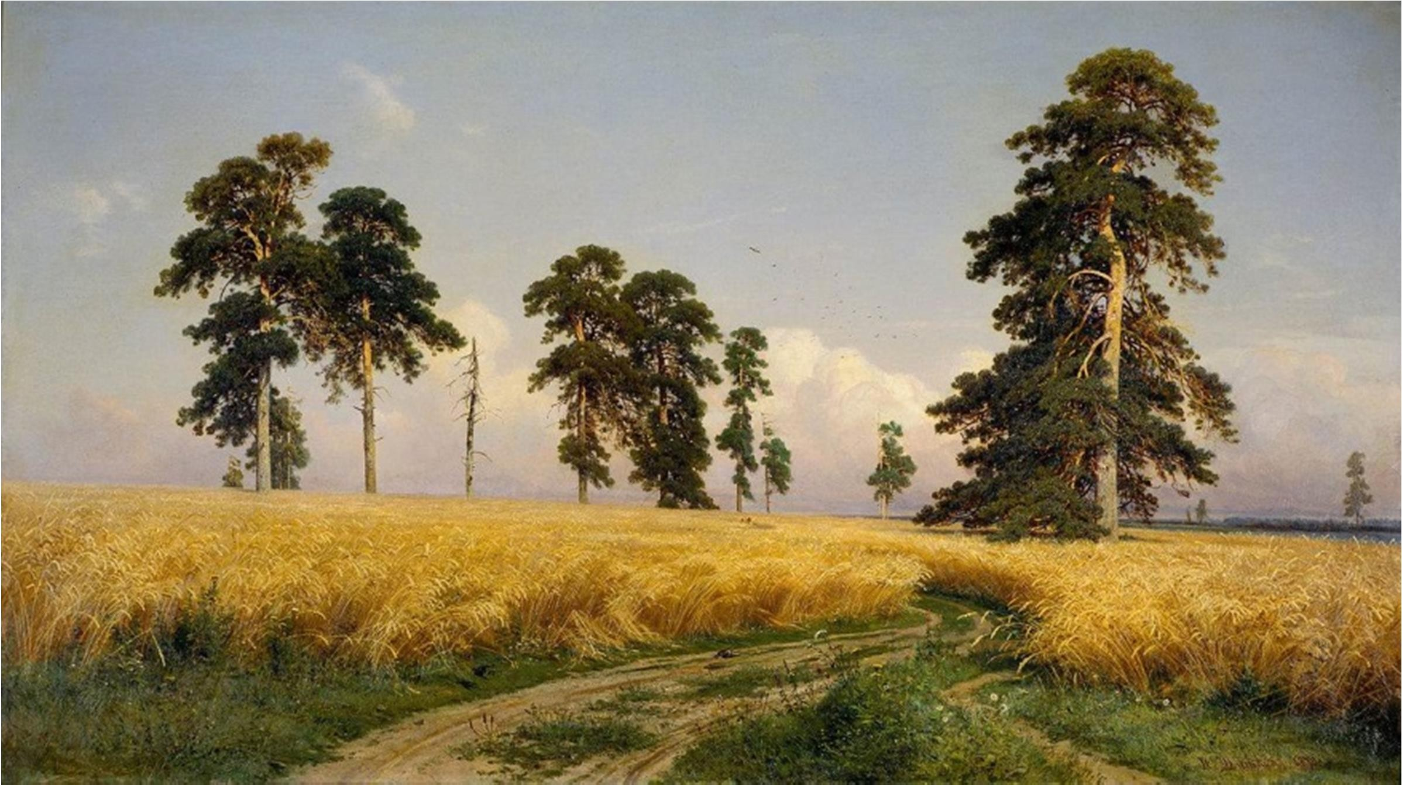

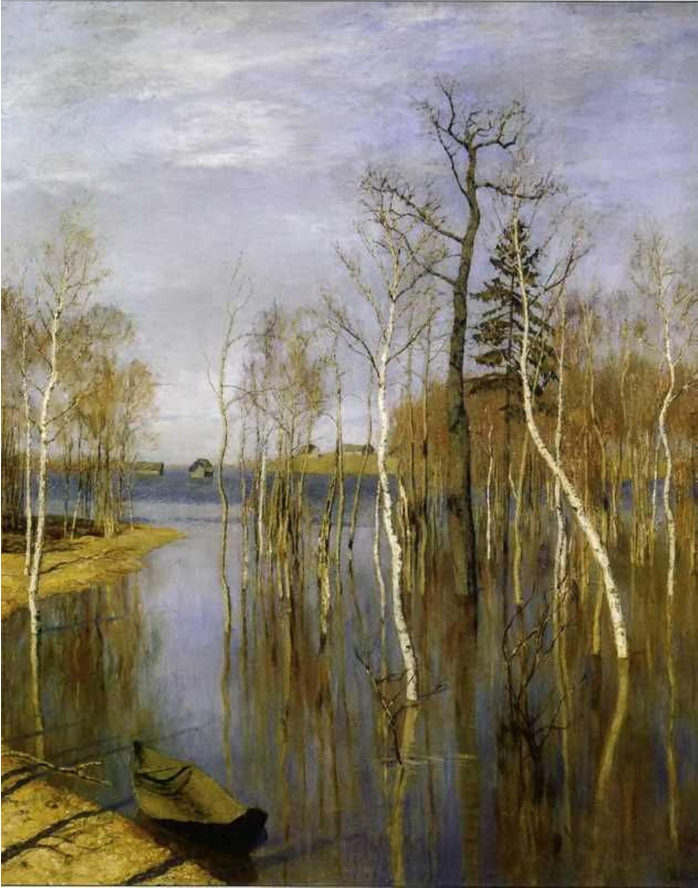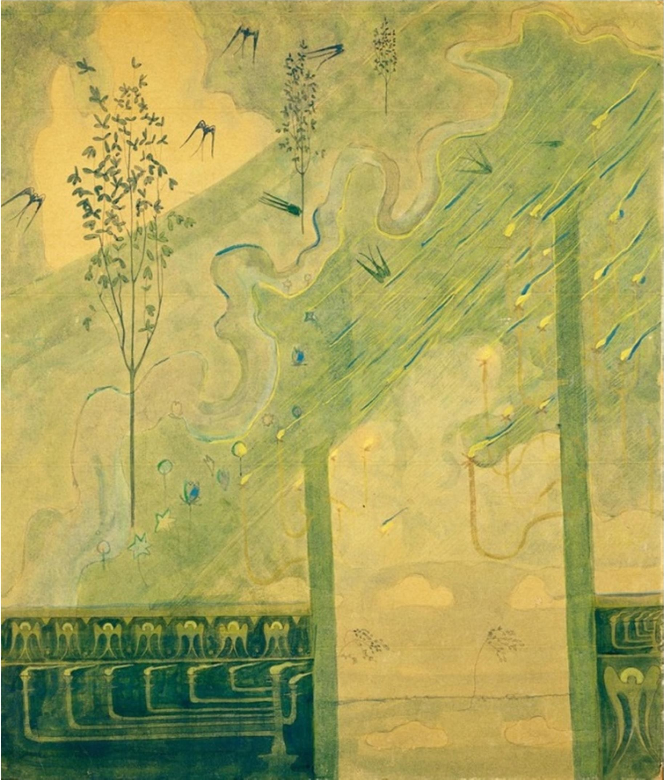3. 4.

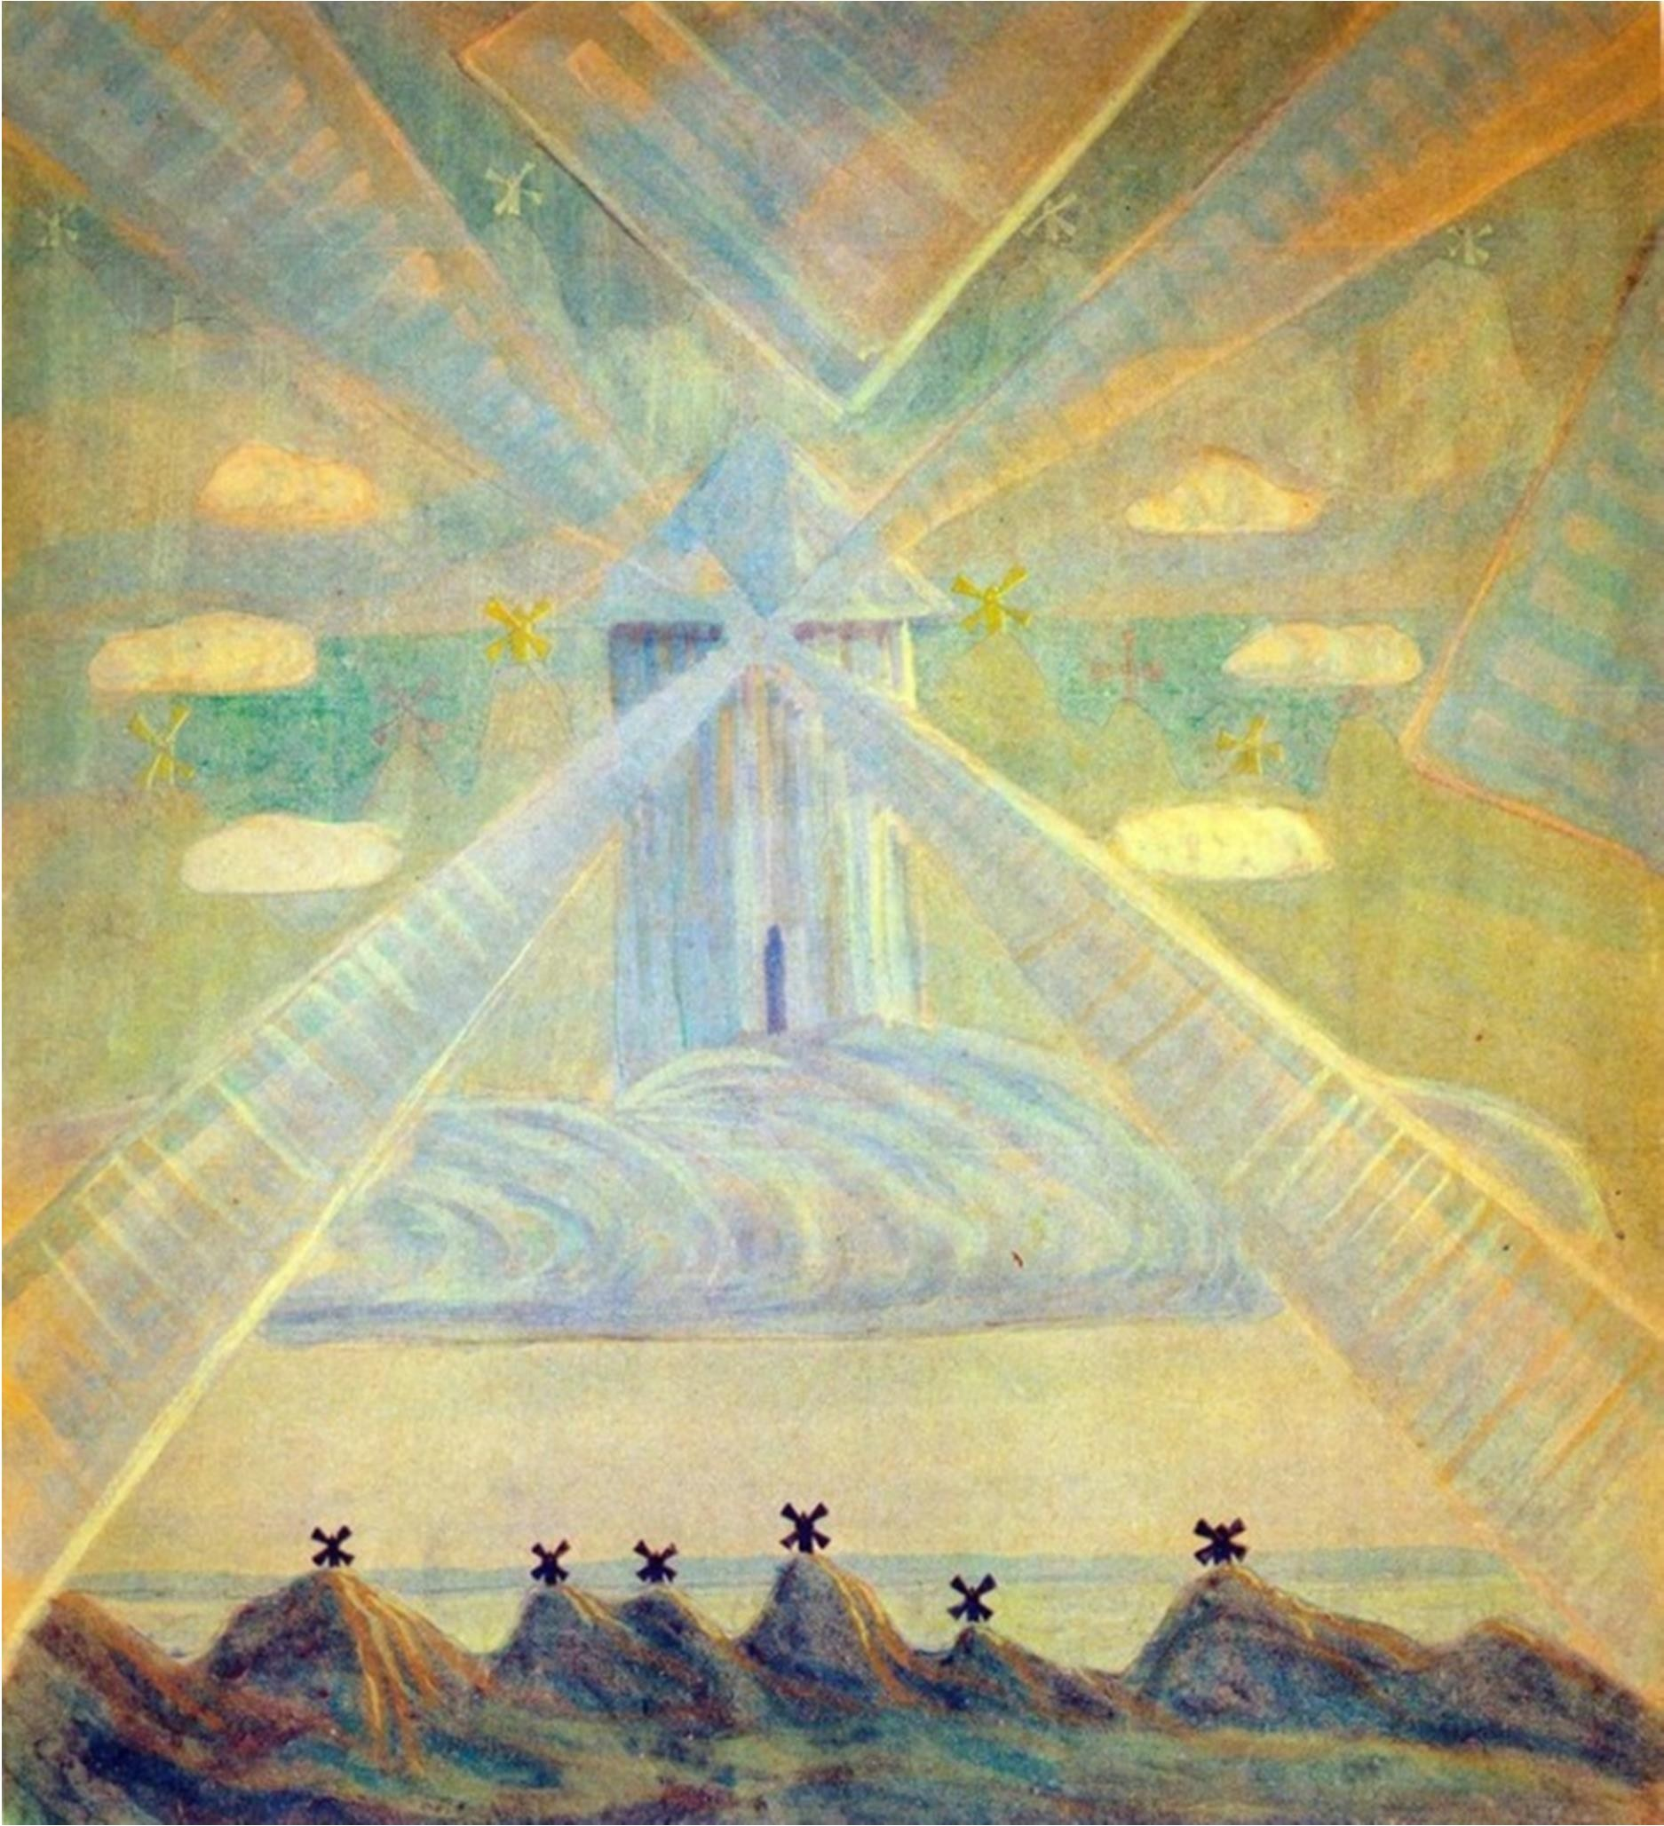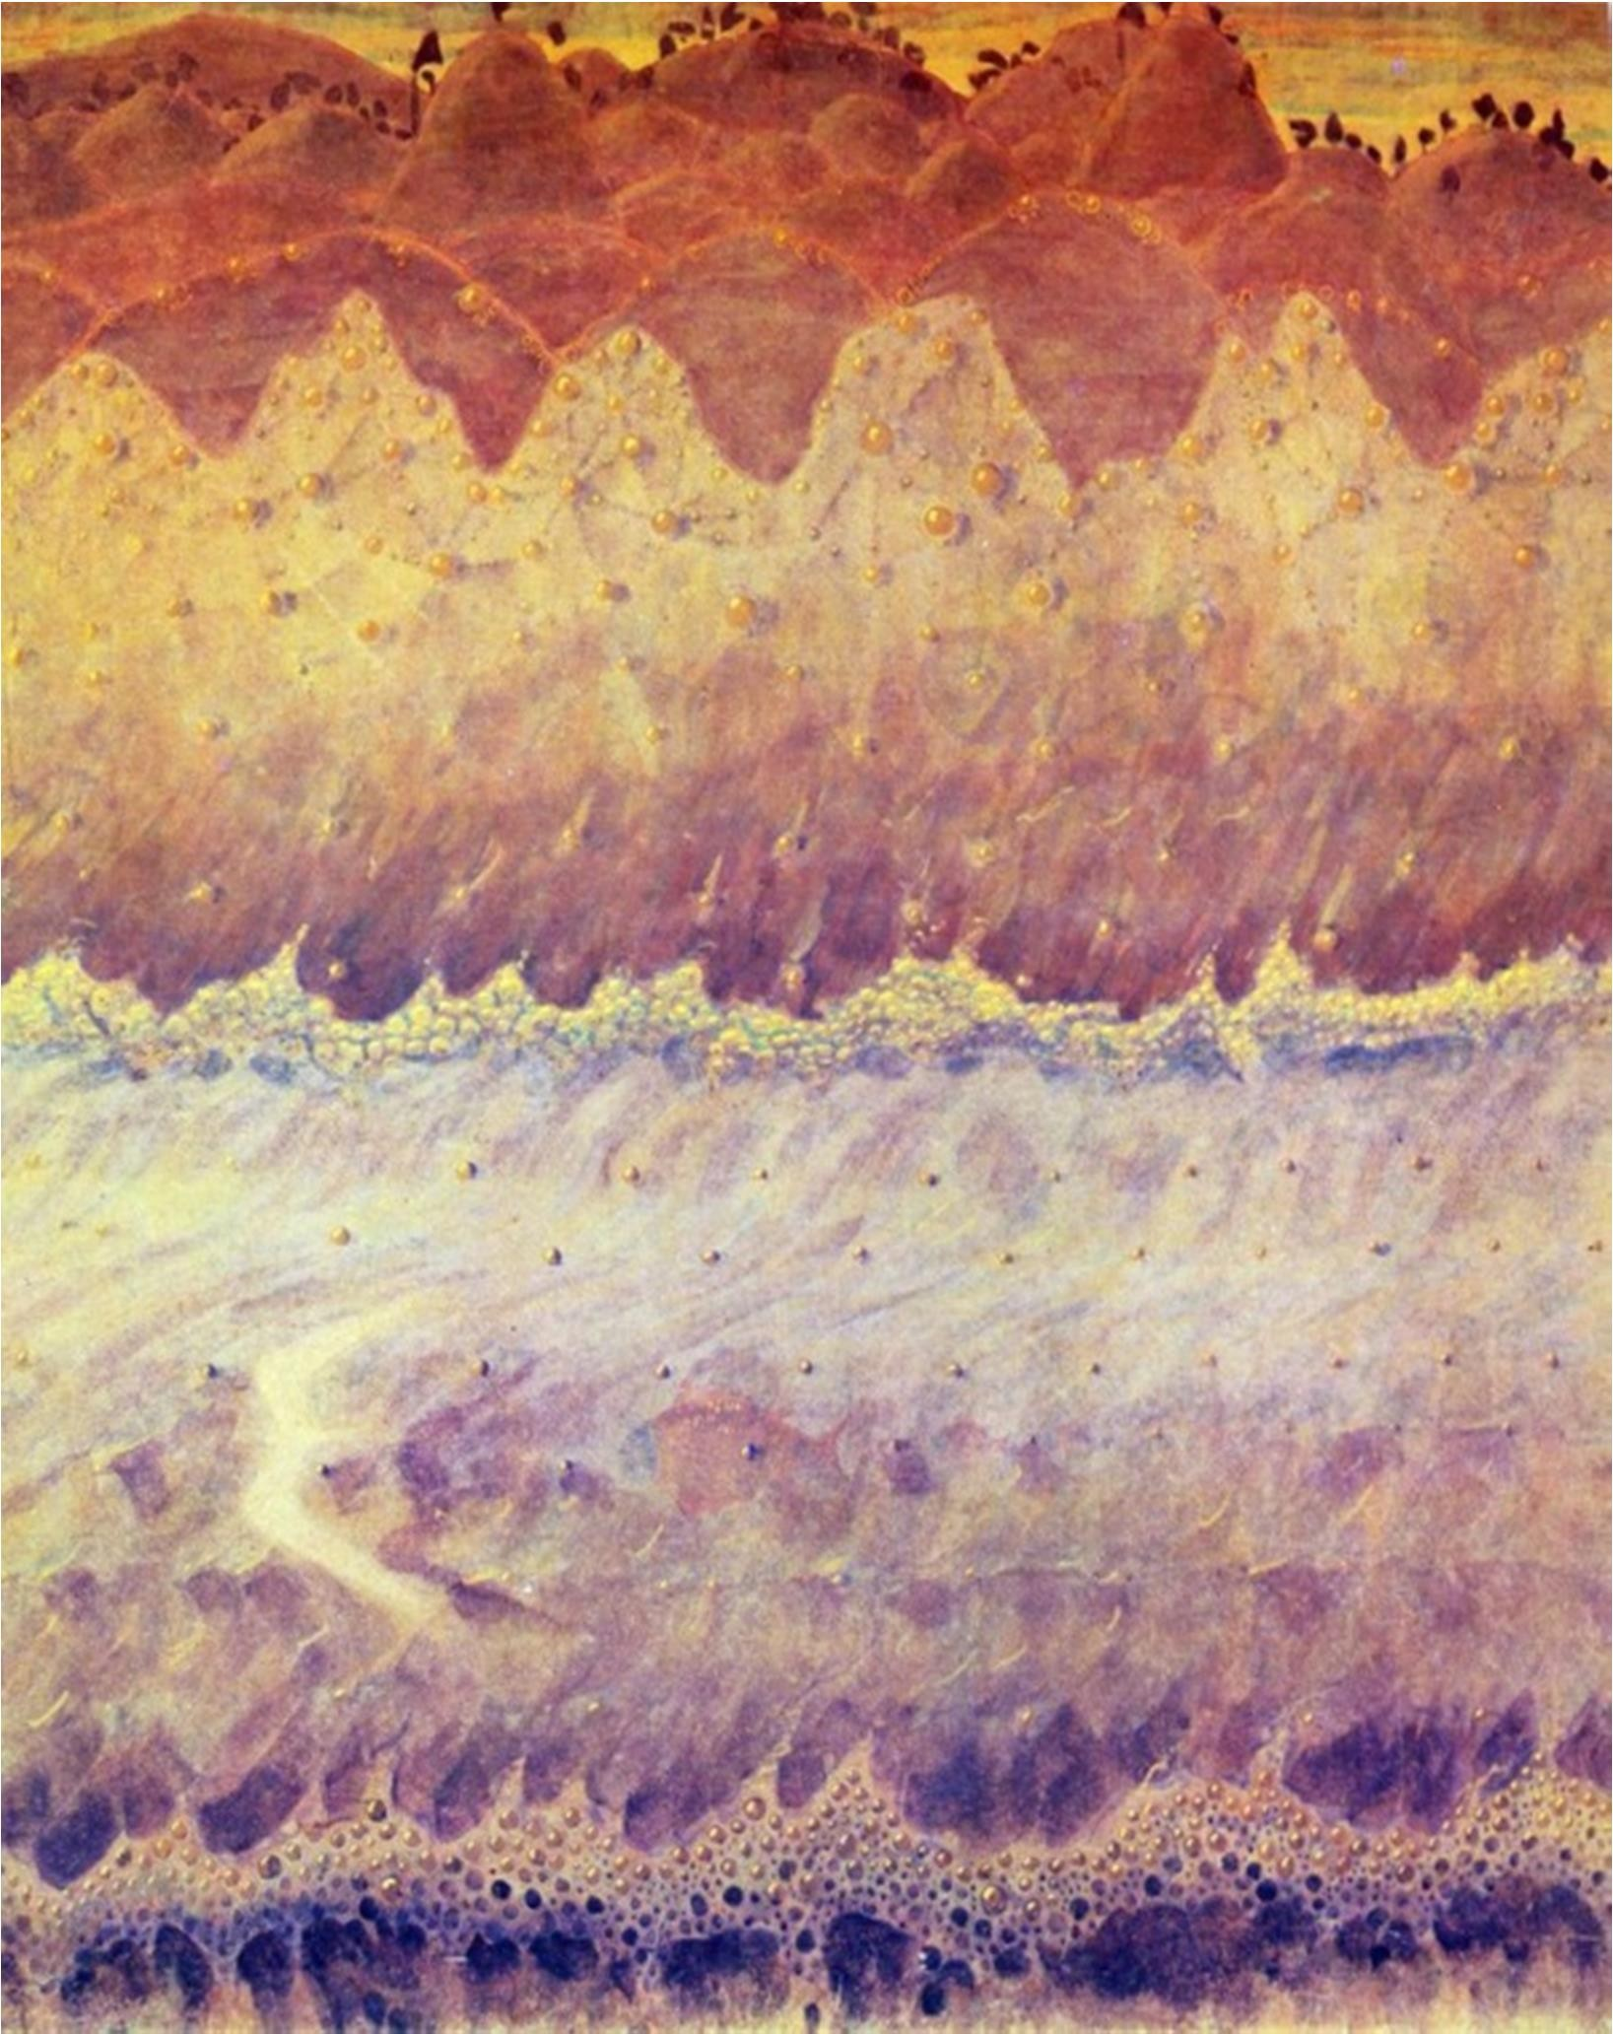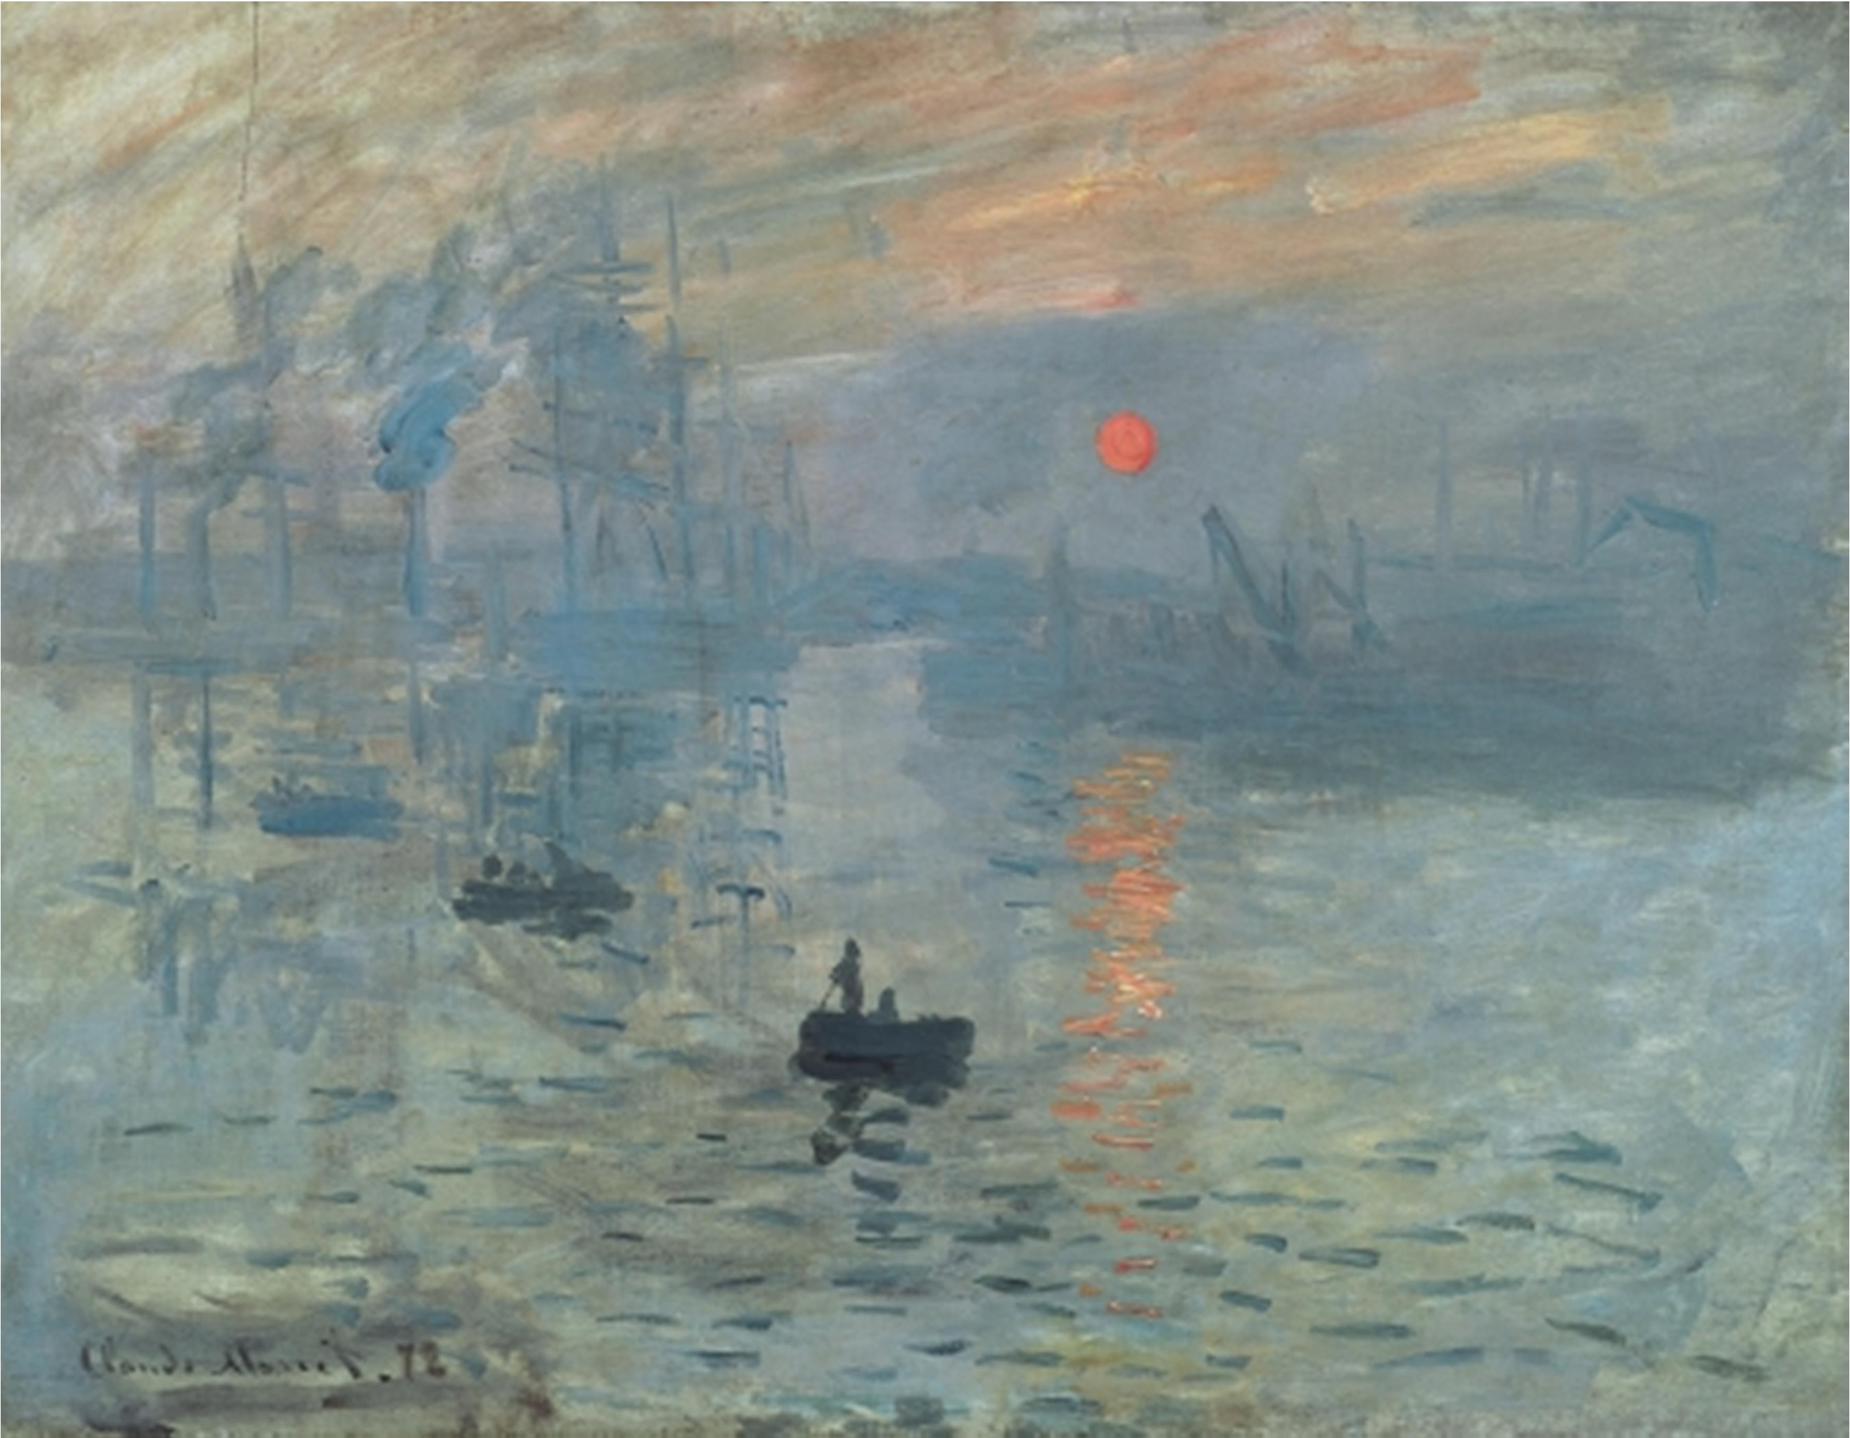5.. **6.**

7.

# Задание 8

**Придумай сюжет социально-значимой рекламы в форме видеоролика на одну из предложенных тем** (экология, загрязнение окружающей среды, война и мир, современное образование, здоровье сбережение, наука, молодёжь, космос, милосердия), **продумай название, эпиграф, заполни таблицу, предложи музыкальное сопровождение.**

|  |  |
| --- | --- |
| Название |  |
| Эпиграф |  |
| Идея |  |
| Завязка |  |
| Развитие |  |
| Кульминация |  |
| Финал |  |
| Звукоряд (закадровый текст музыка, шумы) |  |